Victor Schernikau Bahia Bittencourt Vieira

1. O que são condutores elétricos e para que servem?

R: Os condutores elétricos são materiais que permitem a transmissão de energia elétrica, elétrons, cargas elétricas, para energizar algo. Possuem uma resistência elétrica mínima.

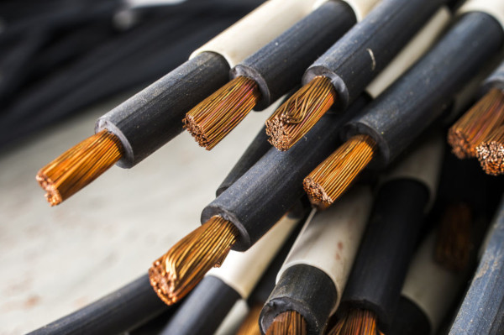

1. Qual material condutivo é composto os condutores elétricos?

R: Geralmente o cobre, pois é um material barato e super condutivo. O ouro também é bem condutivo, mas, devido sua raridade e pelo fato de ser tão caro, não é tão utilizado.

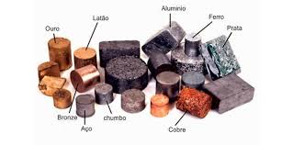

1. Qual a função da capa dos condutores elétricos?

R: De isolar a energia apenas no condutor, assim prevenindo acidentes como choques acidentais, e a perda de energia para o ar, além da proteção do material condutor.



4) Quais as especificações técnicas de um condutor elétrico, cite um modelo e

suas características.

R: Cabos rígidos e flexíveis, cabos PP e cabos paralelos. Por exemplo, nos cabos PP, possuem duas capas de PVC, que proporciona um isolamento melhor. Neles, as bitolas podem variar de 1 mm² a 10 mm² e seu revestimento pode ser preto ou branco. Usados em ligações de eletrodomésticos, ferramentas e outros equipamentos profissionais.

5) Quais as diferenças entre condutor rígido e condutor flexível?

R: A principal diferença é obviamente que um é rígido e outro flexível. Um contém vários fios de cobre que propõe uma maneabilidade, já o outro é apenas um fio de cobre fixo massivo, indicado para partes retas de uma fiação. Esse fio não é dobrável.

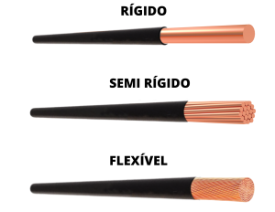

6) Como ocorre a resistência elétrica nos condutores?

R: Nos condutores, a resistência é mínima, que possibilita o fácil transporte de energia sem a perda da mesma.

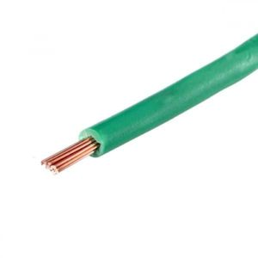

7) Como podemos dimensionar um circuito elétrico que possui proteção elétrica

(disjuntor) de 20 A, qual a seção mínima para aplicar neste circuito e quantas

tomas podemos utilizar neste mesmo circuito?

R: ?

8) Represente graficamente como apresenta uma onda senoidal de tensão elétrica

alternada com valores de 220V.

R: O gráfico abaixo pode representar isso, apenas teria que trocar o valor por 220 V.   
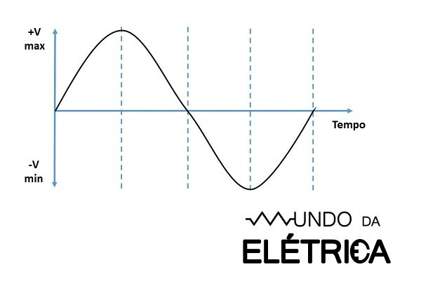

Pode ter uma variação de 220 V positivos e 220 V negativos

9) Represente graficamente como apresenta a tensão contínua de 12v em um

gráfico.

R: Nesse gráfico pode ser representado. Apenas teria que inserir os valores de 12 V.

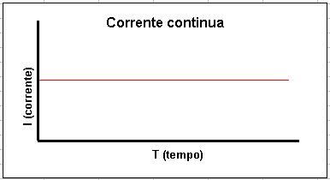

10) Represente através de imagens a corrente elétrica em um condutor

demonstrando o movimento desordenado dos elétrons?

R: Nessa imagem, podemos ver o movimento desordenados dos elétrons.  
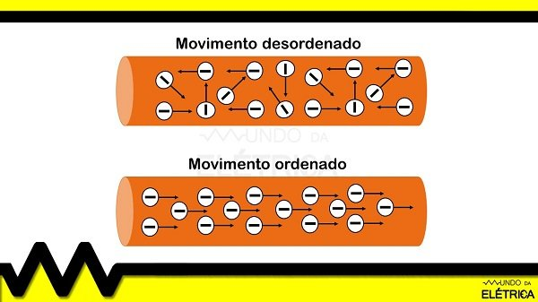

11) Represente através de imagens demonstrando o sentido real dos elétrons em

um condutor elétrico?

R: Nessa imagem, podemos ver o sentido real, que vai do negativo para o positivo.  
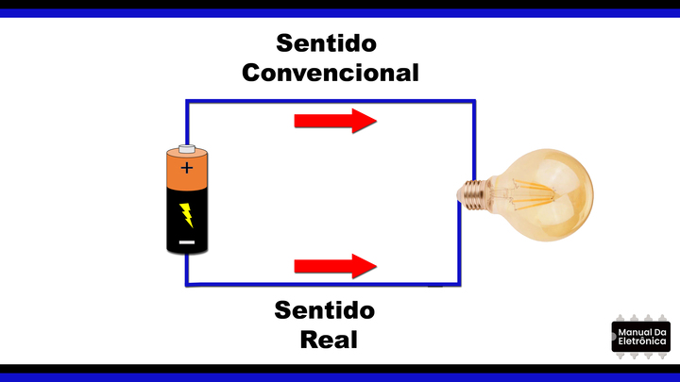

12) Represente através de imagens demonstrando o sentido convencional dos

elétrons em um condutor elétrico?

R: Na mesma imagem anterior, podemos ver o sentido convencional dos elétrons, que vão do positivo para o negativo.  


13) Represente através de imagens um circuito elétrico e como é representado uma

fonte elétrica de tensão alternada?

R: Nessa imagem, podemos ver a tensão alternada e a contínua

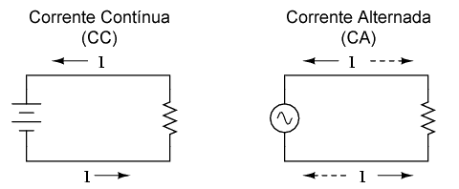

14) Represente através de imagens um circuito elétrico e como é representado uma

fonte elétrica de tensão contínua?

R: Na mesma imagem da anterior, podemos ver a tensão alternada e a contínua



15) Explique qual o sentido da corrente elétrica em um circuito que possui

corrente alternada, utilize imagens para facilitar a explicação.

R: Na corrente elétrica com corrente alternada, os elétrons alternam entre valores positivos e valores negativos, tornando os valores da corrente elétrica negativos e positivos, como visto no gráfico. A Corrente faz isso várias vezes por segundo, por exemplo, nas lâmpadas, 50 vezes por segundo. No caso, seriam 50 Hz, portanto, não percebemos que na verdade, a lâmpada está piscando 50 vezes por segundo.

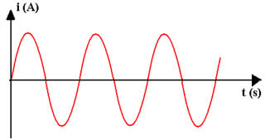

16) Explique qual o sentido da corrente elétrica em um circuito que possui

corrente contínua, utilize imagens para facilitar a explicação.

R: Já na corrente contínua, esses valores não mudam, se mantendo ou sempre positivos ou sempre negativos, como vistos no gráfico. Esse tipo de energia é muito mais difícil de transportar, porém bem melhor para armazenar energia, como em baterias.

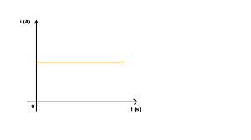

17) Qual a unidade de medida que utilizamos para tensão elétrica e como podemos

utilizar para simplificar os valores maiores sendo eles?

1.000

10.000

10.000

0,001

R: Volt é a unidade que representa tensão elétrica.

Os valores ficam dessa forma respectivamente

1 KV

10 KV

10 KV

1 mV



18) Quais as unidades de medida que utilizamos para:

Corrente elétrica

Potência elétrica

Frequência elétrica

Resistência elétrica

Tensão elétrica

R: Como vemos na imagem, a corrente elétrica, é usada o Ampére, na tensão elétrica é usado o Volt, na Resistência elétrica é usada o Ohm, na potência elétrica, é usada o Watt, e na frequência elétrica, é usada o Hz.

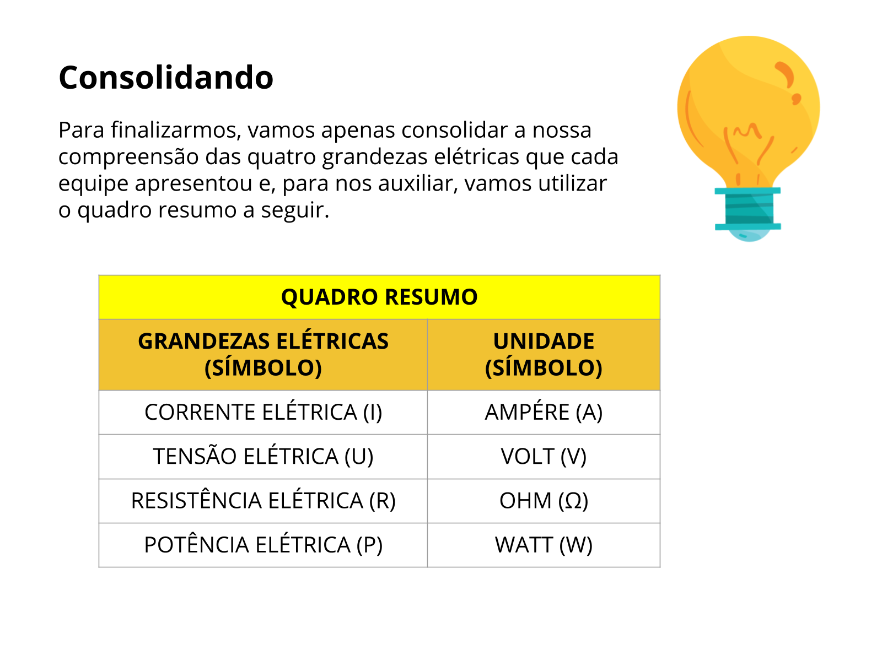

19) Informe através de imagens as polarizações para um pino p4 em tensão

contínua.

R: Nessa imagem, podemos ver a polarização de um pino P4  
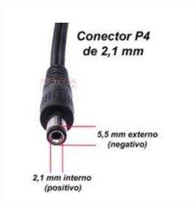

20) O que são fontes de tensão e para que serve, explique.

R: A fonte de tensão nada mais é que algo que mantem constante ou altera a diferença de potencial em um circuito. Podem ser bateria, pilhas, gerador, algo que forneça energia ao circuito.

